Домашнее задание по лексической теме «Космос». (старшие ребята)

Тема недели: «КОСМОС»
Задачи:
1) Познакомить детей с праздником «Днем космонавтики»
2) Формировать представление детей о космосе,
космонавтах.
3) Воспитывать познавательный интерес к космическому
пространству.
Родителям рекомендуется:
1. объяснить ребенку, почему празднуют День
космонавтики, что это за праздник.
Материал для рассказа может быть следующим.
12 апреля в нашей стране отмечается День космонавтики. В этот день в 1961
году нашу планету потрясла неожиданная весть: "Человек в космосе!"
Мгновенная мечта людей о полете в космос сбылась. Солнечным апрельским
утром мощная ракета вывела на орбиту космический корабль "Восток" с первым
космонавтом Земли, нашим соотечественником Ю. А. Гагариным на борту.
Полет вокруг Земли длился 108 минут. Так началось время космических ракет,
спутников, луноходов, международных космических экипажей. Люди всегда
мечтали узнать о космосе как можно больше, ведь мир звезд огромный и
таинственный. В нем много неизвестного и
загадочного.
2. Рассмотреть картинки и иллюстрации в
книгах с изображением космоса, космонавтов и
космической техники.
3. Рассказать ребенку о первом космонавте - Юрии Гагарине.
4. Словарная работа.
Объяснить ребенку значение слов: взлет, посадка, старт, приземление,
скафандр, шлем, созвездие, луноход, космонавт, спутник, невесомость.

5.Упражнение "Посчитай" на согласование числительных с существительными
1 космонавт, 2 космонавта, 3…, 4…, 5...
1 ракета, 2 ракеты, 3..., 4..., 5...
1 космический корабль, 2..., 3..., 4..., 5...
1 скафандр, 2..., 3..., 4..., 5...
6. Упражнение "Один - много" на употребление мн. числа существительных в
род. падеже.
Один космонавт - много космонавтов.
Одна ракета - много ракет.
И так далее.
7. Составить предложение из слов.
Космонавт, в, летать, космос.
Ракета, космос, лететь, в.
Луна, земля, меньше.
Луна, вращаться, земля, вокруг.
8. Определять, что лишнее и почему.
Солнце, луна, лампа.
Звезда, планета, ракета.
9. Отгадай загадки.
Лежит ковер, большой, большой, а не ступишь на него ногой.
(небо)
По голубому блюду золотое яблочко катится.
(небо и солнце)
10. Подбирать признаки.
Космонавт – смелый, сильный, здоровый,
умный…
Звезда – маленькая, яркая, желтая, красивая…
Солнце - …
Космос - …
11. Выучить стихотворение

Луна
Верный спутник, ночей украшенье,
Дополнительное освещенье.
Мы, конечно, признаться должны
Было б скучно Земле без Луны! ДОРИСОВАТЬ! Раскрасить

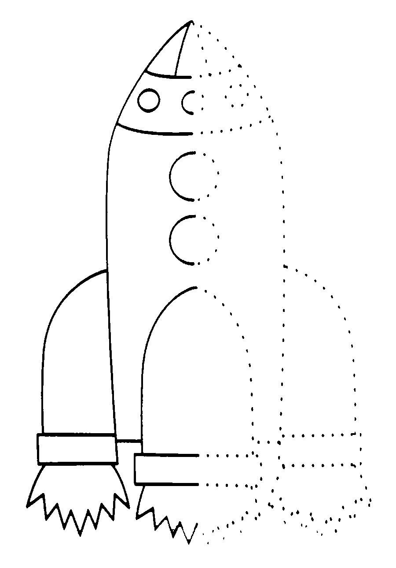

Домашнее задание по лексической теме «Космос» (средняя группа)
Тема недели: «КОСМОС»
Задачи:
1) Познакомить детей с праздником «Днем космонавтики»
2) Формировать представление детей о космосе,
космонавтах.
3) Воспитывать познавательный интерес к космическому
пространству.

Родителям рекомендуется:
1. объяснить ребенку, почему празднуют День
космонавтики, что это за праздник.
Материал для рассказа может быть следующим.
12 апреля в нашей стране отмечается День космонавтики. В этот день в 1961
году нашу планету потрясла неожиданная весть: "Человек в космосе!"
Мгновенная мечта людей о полете в космос сбылась. Солнечным апрельским
утром мощная ракета вывела на орбиту космический корабль "Восток" с первым
космонавтом Земли, нашим соотечественником Ю. А. Гагариным на борту.
Полет вокруг Земли длился 108 минут. Так началось время космических ракет,
спутников, луноходов, международных космических экипажей. Люди всегда
мечтали узнать о космосе как можно больше, ведь мир звезд огромный и
таинственный. В нем много неизвестного и
загадочного.

2. Рассмотреть картинки и иллюстрации в
книгах с изображением космоса, космонавтов и
космической техники.
3. Рассказать ребенку о первом космонавте - Юрии Гагарине.

4. Словарная работа.
Объяснить ребенку значение слов: взлет, посадка, старт, приземление,
скафандр, шлем, созвездие, луноход, космонавт, спутник, невесомость.

5.Упражнение "Посчитай" на согласование числительных с существительными
1 космонавт, 2 космонавта, 3…, 4…, 5...
1 ракета, 2 ракеты, 3..., 4..., 5...
1 космический корабль, 2..., 3..., 4..., 5...
1 скафандр, 2..., 3..., 4..., 5...

6. Упражнение "Один - много" на употребление мн. числа существительных в
род. падеже.
Один космонавт - много космонавтов.
Одна ракета - много ракет.
И так далее.

7. прочитать стих. (выучить)
Луна
Верный спутник, ночей украшенье,
Дополнительное освещенье.
Мы, конечно, признаться должны
Было б скучно Земле без Луны!

